Р О С С И Й С К А Я Ф Е Д Е Р А Ц И Я
Б Е Л Г О Р О Д С К А Я О Б Л А С Т Ь
МУНИЦИПАЛЬНЫЙ РАЙОН «ВЕЙДЕЛЕВСКИЙ РАЙОН»

ЗЕМСКОЕ СОБРАНИЕ
ДОЛЖАНСКОГО СЕЛЬСКОГО ПОСЕЛЕНИЯ

ЧЕТВЕРТОГО СОЗЫВА

Р Е Ш Е Н И Е
с.Долгое

10 ноября 2022 года № 2-63

«О рассмотрении основных показателей прогноза
Социально-экономического развития Должанского сельского
поселения муниципального района «Вейделевский район» Белгородской области на 2023-2025 годы»

В соответствии с Федеральным Законом от 06 октября 2003 года № 131-ФЗ «Об общих принципах организации местного самоуправления в Российской Федерации», Уставом Должанского сельского поселения муниципального района «Вейделевский район» Белгородской области, земское собрание Должанского сельского р е ш и л о:
1.Одобрить основные показатели прогноза социально-экономического развития Должанского сельского поселения муниципального района «Вейделевский район» Белгородской области на 2023-2025 годы (прилагается).
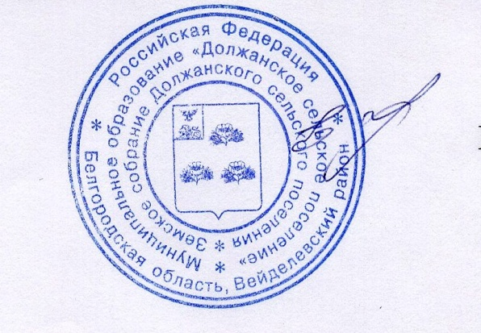
2.Контроль за исполнением данного решения оставляю за собой.

Глава Должанского
сельского поселения Е.Бошко

